

bi

// /7 ' /W///////////&/W /////////:'//,/,///1/1////////

- - - - ' . '///77//

....... (1 /((/ / ( / /V( ( /

k c I ( \ ( ( 1 K

**ESTADO DO AMAZONAS \ \ \ , \ \ \ '' \\**

**PREFEITURA MUNICIPAL DE COARI ' • • ' . ' ' ' • ". \**

**SECRETARIA MUNICIPAL DE REGULARIZAcAO TERRITORIAL - SEMRT '**

**\\\\.\\\-\\\\\\\.\\\\\ .\\**

Processo Administrativo N° 0245-2024

**\\ M\**

**TITULO DEFINITIVO )))) ‘) )**

**(GRATUITO) ///////**

**OUTORGANTE ,** a **Prefeitura do Municipio de Coari,** corn sede na Rua 5 de Setembro, n° 300, ",

Bairro Centro, Coari - Amazonas, nesse ato representado pelo Excelentissimo Senhor **Prefeito do   
Municipio de Coari, Keitton Wyllyson Pinheiro Batista,** corn fundamento da atribuicdo que the confere   
o art. 78, inciso IV da Lei Organica do Municipio, e em conformidade corn a Lei Municipal 802, de 27 de   
Abril 2023, e disposto na Lei Federal n° 13.465, de 11 de julho de 2017, e no Decreto Federal n° 9.310,   
de 15 de Marco de 2018, por intermédio da **Secretaria Municipal de Regularização Territorial -   
SEMRT,** situada na rua **02 Dezembro, n° 285, bairro Taud-Mirim,** considerando o que consta o **processo   
administrativo n° 0245-2024,** resolve **Outorgar o presente TITULO DEFINITIVO,** em favor do(a)

**Sr(a). LUCAS DE SOUZA CORREA,** CPF **123.456.789-00,** doravante denominado(a) **OUTORGADO(A). \\**

**,\\\\**

|  |  |  |  |  |  |
| --- | --- | --- | --- | --- | --- |
| **DE** | **PARA** | **DISTANCIAS (m)** | **Coordenadas UTM dos Vertices** | | **CONFRONTANTES** |
| **ESTE (m)** | **NORTE (in)** |
| P01 | P02 | 19,01 | 484058,74 | 9546122,98 | TERCEIROS |
| P02 | P03 | 5,53 | 484039,73 | 9546123,10 | DJAIR |
| P03 | P04 | 19 50  \ ' | 484037,83 | 9546128,29 | SANDRO |
| P04 | P01 | \ 10,35 | 484056,72 | 9546133,13 | JUNIOR |

\\\\ \ \ \ \ \ \ 1.\\ \\\ \ \A \\, \ \ \ \ \ \\\\\\\.\ \\\\\ \\ \ \ \ \\'‘\\.\\\\* \ \\ \ \\ \ \ .   
Memorial Descritivo em anexo, integram o presente titulo e deverao, igualmente, compor o   
Registro de Imovel correspondente. INFORMAcOES PARA O REGISTRO(S) DE IMOVEL - Area Total   
/ /152,00 **m2,** localizado no municipio de Coari, Estado do Amazonas (AM), desmembrada do imovel **de**

**i .**

/ propriedade do Municipio de Coari, corn matricula 2998 (CNM: 004424.2.0002998-76). /./7////' ./

, "i //////

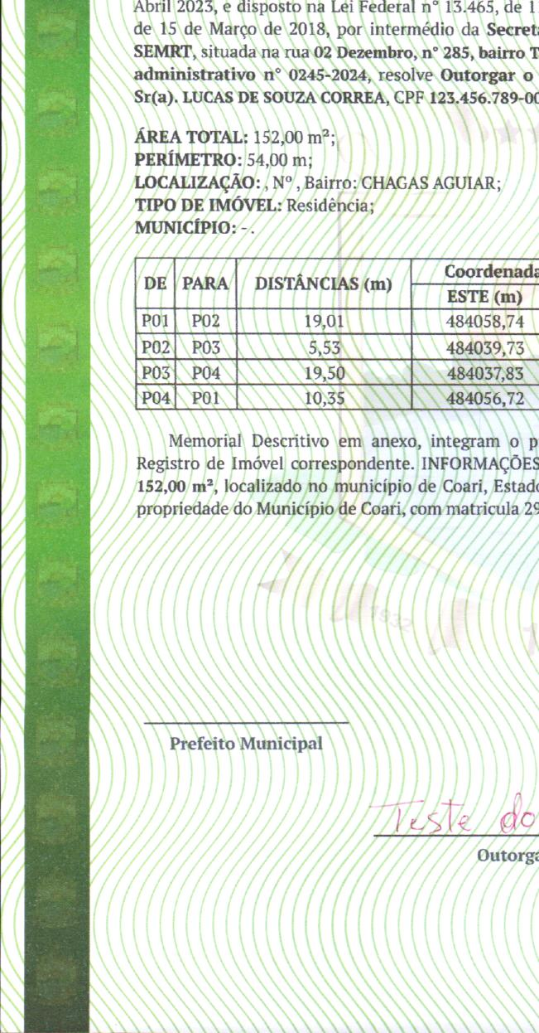



)" )

**AREA TOTAL:** 152,00 m2-

**PERIMETRO:** 54,00 m; *'i i* ) , , )))) ) )

,

**LOCALIZACAO: ,** N° , Bairro: CHAGAS AGUTAR; ) / /

I

**TIPO DE IMOVEL:** Residencia;

**MUNICIPIO: - .**

**\**

..)))/,‘

/./







